
Rate Software Licence Kft.

2. Igényfelmérési interjú


2024. 02. 15. csütörtök 13 óra

Általános információk 3
A megbeszélés résztvevői 3
Bevezetés 3
Munkavállalók megjelenítése 3
Könyvelés kérdések 4
Egyéb 5

Általános információk

A megbeszélés résztvevői

A Rate Software Licence Kft. részéről:
Uszta Karolina, Gazsi Bianka, Borbély Tamás, Szombati Tamás

Az ügyfél részéről:
Kardos Ildikó, Somos Andrea, Juhász Norbert

Bevezetés
Szeretnénk, ha előre meglenne határozva hetente 2 időpont amikor tudunk beszélni. Ez a két időpont: kedd 13 óra, péntek 10 óra. 1 nappal az időpont előtt mindig jelezni fogunk, hogy szükséges-e a megbeszélés, és ha igen akkor mi lesz a témája és hogy kiknek kellene rajta részt venni.

Munkavállalók megjelenítése
Mostani zálogban a munkavállaló rögzítő: amikor egy munkavállalót kiválasztunk megnyílik maga az oldal, sok adat jelenik meg egy képernyőn a végén egy mentés gombbal, ez több szempontból is nyűgös lehet. Programozni is nehezebb és időrendben sem lehet jól kezelni.
Ezért javasolnánk a tab füles megoldást, mint a demóban.
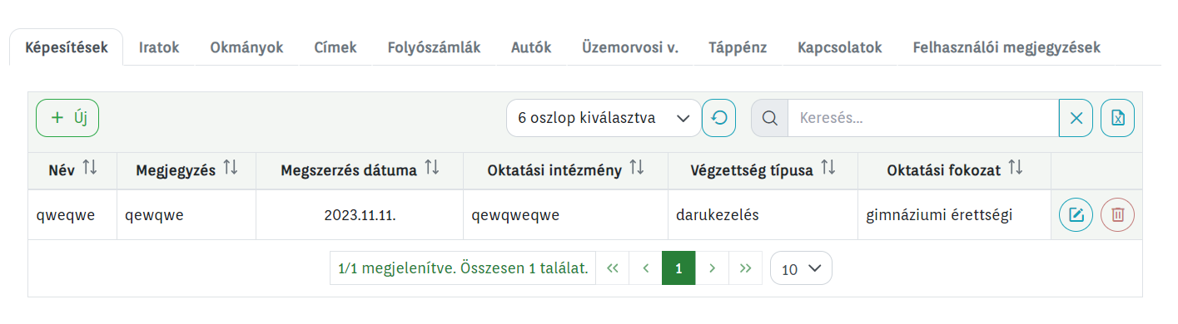

A legtöbb munkaügyi program is úgy tartja nyilván, mint a demóban. Nincs jelentősége számukra, hogy egy oldalon vagy más füleken jelennek meg az információk.
Az adatok kellenek bele amik már benne vannak a Zálog rendszerben, azok fontosak, de a megjelenést ránk bízzák.

Könyvelés kérdések

- Kulcs-Soft: melyik legfrissebb verziót használják?

Kifejezetten a bérszámfejtését használják. Mindig a legutolsó verziót használjak, úgy bérlik.
Kulcs-Bér Prémium 1.2402.1.2935 verzió jelenleg, az igazi bérszámfejtés itt megy.

A könyvelői részét nem használják, a könyvelő program az RLB. v23.15.0 (folyamatosan frissül, de jön róla értesítés) Céges autó bérszámfejtésére használják, másra nem.

- Honnan kap adatot a könyvelés?

Zálogból, és a Kulcs bérből kap. Szeretnének a készletnyilvántartóból is adatot kapni, hogy a mozgásokat ne kelljen kézzel rögzíteni, hanem egy feladás adja fel, a bevételeket is szeretnék megkapni. Bank könyvelésre használják az Adriana programot, betöltik a bankot az átalakítja nekik úgy, hogy azt fel tudják könyvelni. Az RLB feladását használják, hiszen az RLB-be töltenek be belőle adatot.

Van egy feladáskészítési metódus, amit már korábban meg kellett csinálni minden cégre, hiszen mindenhol lehet más és más a főkönyve adott dolognak. Kézi beavatkozást igényel de letöltenek egy fájlt ami a feladás fájl és azt betöltik az RLB-be. Nem egymással kommunikálnak a programok, hanem közbe avatkoznak kézzel, de meggyorsítja a dolgot. A Zálog sem úgy kommunikál, hogy feladja és máris ott vannak az adatok, hanem el kell készíteni egy feladást, majd letölteni egy formátumba, azt betölteni az RLB-be és az hibátlanul felkönyvelődik. Gyakorlatilag egymással egyik programjuk sem kommunikál.
Az Adriana-ban 2 fül van, feltölti ami az RLB-ből szükséges feltölteni és utána letölti a fájlt ami szükséges a programból.
Ha megoldható, hogy kommunikáljanak egymással az nagyon jó lenne. Ez később is bele fejleszthető, először a jelenlegi működést kellene megcélozni.

Nekik a lényeg, hogy az egyeztetések megtörténjenek és egyezzenek a pontok, ha feladja a Zálog havi forgalmát majd lekéri, hogy mennyi a fiókokban a hónapvégi hitelállomány, annak pontosan ugyanannyinak kell lennie mint a Zálog programban, vagy a pénztárának pontosan annyinak kell lennie, egy fillér sem térhet el.

Számlázz.hu-t is használnak, jól és könnyen használható felület amit szeretnek, ha lehetséges akkor ezt megtartanák.

- POS terminálok az üzletekben kapcsolódnak-e valahogy a könyveléshez?

Nem kapcsolódnak.

- Ezek az adatok minden nap érkeznek hozzátok minden helyről?

A Valutaváltóból jön minden nap adat a pénzváltási tevékenységről és hogy valaki kártyával fizet. A bank minden nap leküldi a riportot, ezt a főértéktáras egyezteti, viszont ezt a folyamatot majd a főértéktáras fogja tudni nekünk elmondani.

A POS esetében 3 tevékenység: Valutaváltás, Ékszer kereskedelem és Zálog, mind a 3 teljesen másképpen működik, nem lehet egységesen kezelni, csak az Ékszert és a Zálogot lehet mert pontosan egyformán csinálják. A Zálog programban van egy bankkártya rész amit a könyvelés nem lát de későbbiekben jó lenne ha láthatná, jelenleg ezeket az adatokat kézzel nyerik ki és egyenként minden nap felkönyvelik el az adott napi forgalmat.

Egyéb

A Valuta lesz az első, ami fejlesztés szempontjából meg lesz célozva a Zálog után.
Ne várjuk meg a leírást, amit Zsuzsa készít, hanem vegyük előrébb a személyes találkozót, egyeztessünk minél előbb időpontot vele személyes találkozóra!

